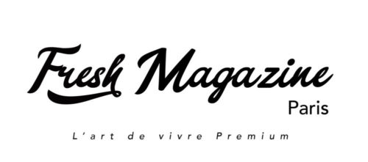

Le 1er numéro de Fresh Magazine Paris est sorti

Janvier 2021 – Le Premier numéro de Fresh Magazine Paris, guide dédié à l’art de vivre premium, est sorti. Il est né de la rencontre entre deux influenceurs : un Instagrameur life style : Yanis Bargoin et une blogueuse gastronomique : Janaina De Macedo, Parisabor. Ne le cherchez pas en kiosque vous ne l’y trouverez pas puisque le magazine est distribué gratuitement, tous les 4 mois, dans les hôtels, les restaurants, les salons VIP des gares et des aéroports, les boutiques, ... Mais vous pouvez quand même découvrir ce guide des bonnes adresses de Paris et sa région, spécial « Made in France », de l’art de vivre à la française au savoir-faire français, pour ce numéro 1, en version digitale.

Video
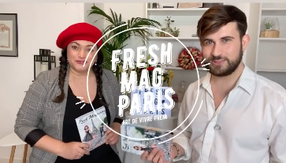

Premier numéro : attention un David peut en cacher un autre
Pour ce premier numéro, ses créateurs voulaient frapper un grand coup en cette période morose et offrir aux lecteurs un moment de partage et de découvertes surprenantes totalement « Made in France ». Ainsi, ils sont allés à la rencontre de deux grands noms, l’un de la cuisine, l’autre de la chanson, tous les deux prénommés David : David Gallienne et David Hallyday. David Gallienne, chef cuisinier français, vainqueur de la saison 11 de Top Chef et une étoile Michelin pour son restaurant le Jardin des Plumes (Giverny) raconte sa passion de la cuisine et son objectif d’une deuxième étoile. Tandis que le chanteur, compositeur, musicien David Hallyday revient sur le devant de la scène avec un album écrit durant le confinement. Pudiquement il raconte son confinement et sa vision du monde d’après porté par des jeunes lucides qui avancent dans le bon sens. Cette crise sanitaire lui a permis d’aller au bout d’une perception : « les choses ne peuvent pas continuer comme cela. Les fonctionnements d’avant deviennent les dysfonctionnements d’aujourd’hui. »

Un guide premium totalement gratuit
Tous les 4 mois, Fresh Magazine, qui se veut à la fois un guide intemporel des bonnes adresses parisiennes et un magazine sur l’art de vivre, partagera ses coups de cœur haut de gamme à travers la découverte de restaurants gastronomiques, d’hôtels de luxe, de boutiques raffinées, de destinations de rêve, ... Le magazine aborde à travers une dizaine de rubriques : la Gastronomie, les Hôtels, la Beauté, le Shopping, la Mode, la Technologie, les Voyages, la Culture. La gratuité du magazine est un choix pour permettre sa distribution dans des lieux élitistes et ainsi mieux cibler un public spécifique raffiné et exigeant.

Le numéro 2 se prépare
Pour le prochain numéro de mai, les deux fondateurs nous réservent encore plein de surprises, comme des shootings mode haut en couleur. Sans tout dévoiler, deux invités de choix se livreront lors d’interviews exclusives : le cuisinier trublion Norbert Tarayre et l’ineffable Stéphane Bern. Et toujours les rubriques gastronomie, hôtels, beauté, ... pour continuer à vous faire rêver et découvrir les bonnes adresses de Paris.

Contact Presse :
Sandra Ammara : 06 79 92 71 3 4 – sandra.sacommunication@gmail.com

A propos de Fresh Magazine
Fondé en 2020, ce quadrimestriel Freemium, imprimé à 10 000 exemplaires est distribué gratuitement en l’Île de France dans les restaurants, hôtels, showrooms etc. Le magazine se décline aussi en version digitale www.freshmagparis.com

